Ръководство за учителя
Проектирайте и постройте своя собствена прахосмукачка, сешоар или кола-играчка
Заданието е според предпочитанията ви!

Credit: panbems

Резюме
В това задание участниците се приканват да решат проблем чрез развиване и подобряване на технология. Те трябва да проектират и построят своя собствена прахосмукачка, сешоар или кола-играчка. В ролята на инженери, учениците генерират креативни решения на проблема. Във фокуса на заданието са практиките и идеите, свързани с точните науки (на английски - STEM от Science, Technology, Engineering и Mathematics). Чрез практическите връзки с реалния свят учениците имат възможност да се убедят, че тези науки са част от тяхното ежедневие. Важен аспект на задачата е представянето на нейните силни и слаби страни от гледна точка на равновесието между половете в дейностите по STEM. Този тип информираност предпазва учителите от възможни предпочитания при разпределяне на задачите между момчетата и момичетата.

Дисциплина:
- Математика ✓
- Биология
- Физика ✓
- Химия
- Инженерство✓

Продължителност:
Изследване, планиране и дизайн (30 минути), построяване на избрания предмет (60 минути), презентация на дизайна/крайния продукт пред съучениците (30 минути)

Целева група:
- Начално образование
- Прогимназиално образование ✓
- Гимназиално образование

Възрастова група:
11-15

Ръководство за учителя:
Заданието е свързано с дизайн и изработка на конкретен предмет. Учениците могат да избират проект измежду прахосмукачка, сешоар или кола-играчка.

За учителя тази задача може да бъде използвана за рефлексия върху проблеми в STEM, свързани с половите различия.

Цел Да се подчертае същността на заданието чрез разглеждане на силните и слабите му страни във връзка с равновесието между половете.

Тема Как да се посрещнат, мотивират и вдъхновят не само момчетата, но и момичетата за кариери в точните науки

Принос Тази дейност цели да накара учителите да внимават с възможни предпочитания към момчетата и момичетата при вземането на решения относно заданията в клас

За учениците, някои от целите на задачата са:
- Да придобият знания за електрическите вериги и посоката на тока;
- Да се научат да използват батерии, малки мотори и (да проектират) вентилатори;
- Да разучат частите на собствената си прахосмукачка, сешоар или кола-играчка;
- Да се убедят във важността на груповата работа за креативно решаване на сложен проблем.

Метод на работа при дизайна на предмета
Работа по групи Групи от 4-5 ученика.
- Мозъчна атака, изследване, планиране и дизайн (вкл. изготвяне на чертеж върху хартия (30 минути),
- построяване на избрания предмет (60 минути),
- презентация на дизайна / крайния продукт пред съучениците (30 минути)

Измерения относно професионалната сфера

Контекст
Задачата е пряко свързана с професионалната сфера. Учениците изследват устройството на широко разпространени продукти като прахосмукачка или сешоар и, подхождайки креативно към предизвикателствата, влизат в ролята на инженери.

Роля
Учениците работят по групи като дизайнери и инженери, за да създадат продукт.

Дейност
Учениците не само проектират, но и построяват своя собствена прахосмукачка, сешоар или кола-играчка. Дадена им е възможност да изберат един от трите продукта, представляващ интерес за тях.

Продукт
Реалните продукти са прахосмукачка, сешоар или кола-играчка.

Свързана професия:
Ще стана ...
електроинженер, дизайнер

Необходими материали
- Молив и хартия за всеки участник

За изпълнение на заданието на участниците трябва да се предоставят:
- Малки мотори 1,5-3V,
- Батерии 4,5V или 3x1,5 V,
- Кутия 3 x AA батерии,
- Изолирана жица,
- Съпротивление,
- Пластмасови бутилки от 0,5l-2l и капачки за пластмасови бутилки,
- Кабарчета за подвързване,
- Кламери,
- Клещи-секачи,
- Парчета от картон 10x10 cm,
- Конфети от перфоратор,
- Пистолет за лепило,
- CD-та,
- Тънки дървени пръчки (може и от близалки)

Повече информация
Ако искате да научите повече за представянето момчета/момичета в STEM и как работят прахосмукачките или сешоарите, погледнете сайтовете:
http://home.howstuffworks.com/vacuum-cleaner.htm
http://home.howstuffworks.com/hair-dryer.htm
http://www.engineer-project.eu/download/design-your-own-small-vacuum-cleaner/index.html
http://j-stem.net
http://stingeuproject.com

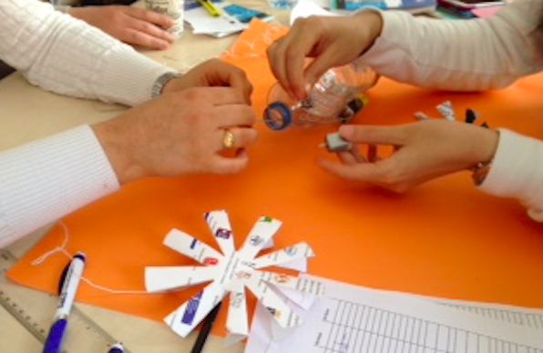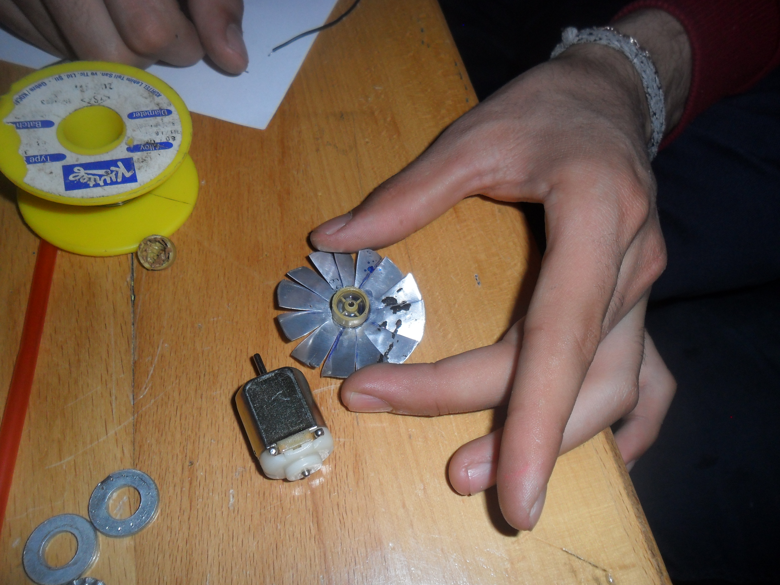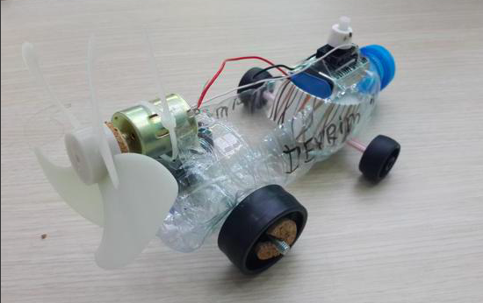
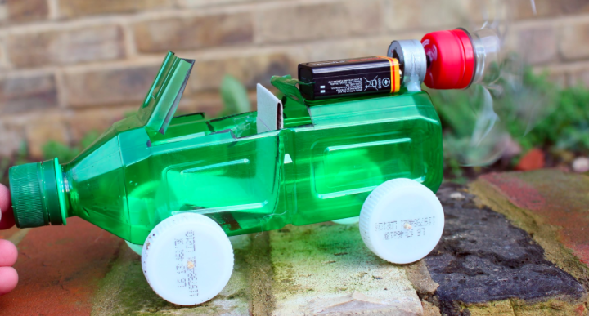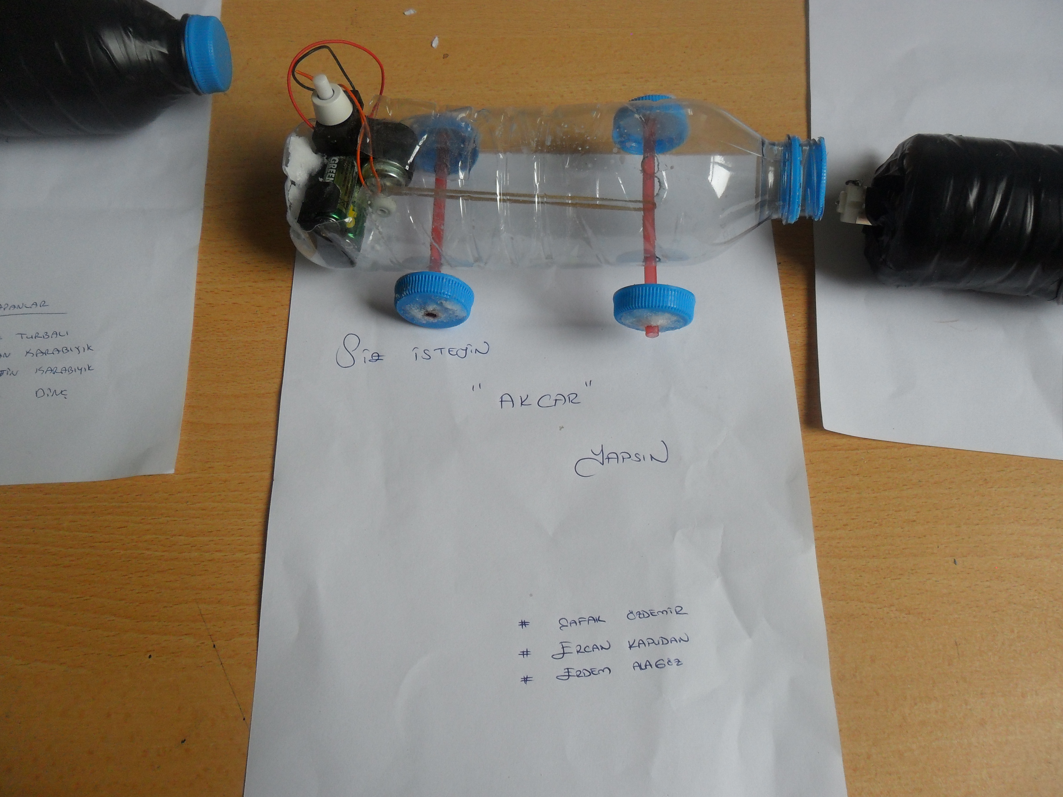

Превод от английски език: Йорданка Горчева

